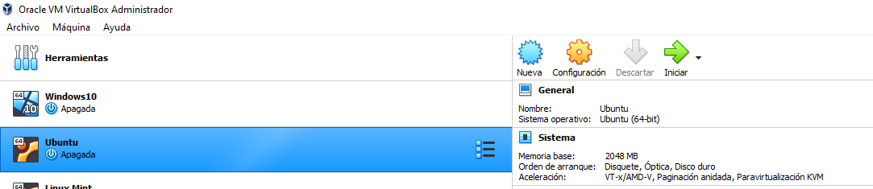

**Paso 1:** Creamos la máquina virtual

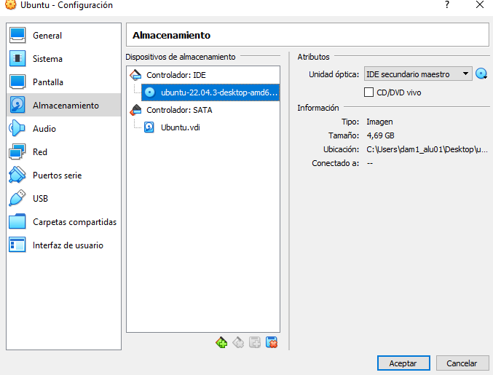

**Paso 2: Motamos el disco virtual correspondiente**

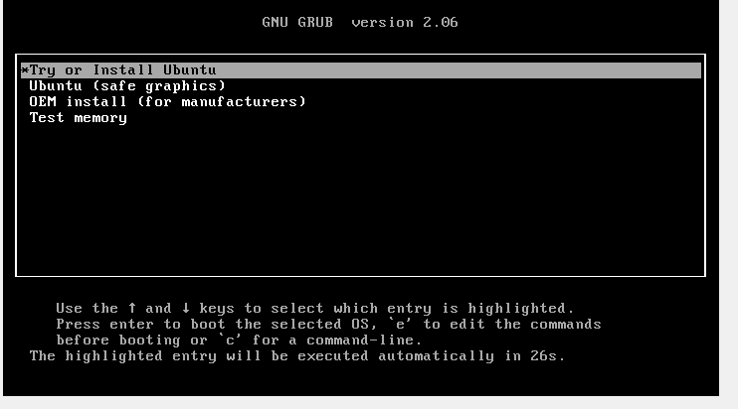

**Paso 3:** Iniciamos la máquina virtual con el disco ya montado y nos saldrá la BIOS de Ubuntu.

Le damos a enter para seleccionar “Try or Install Ubuntu”.

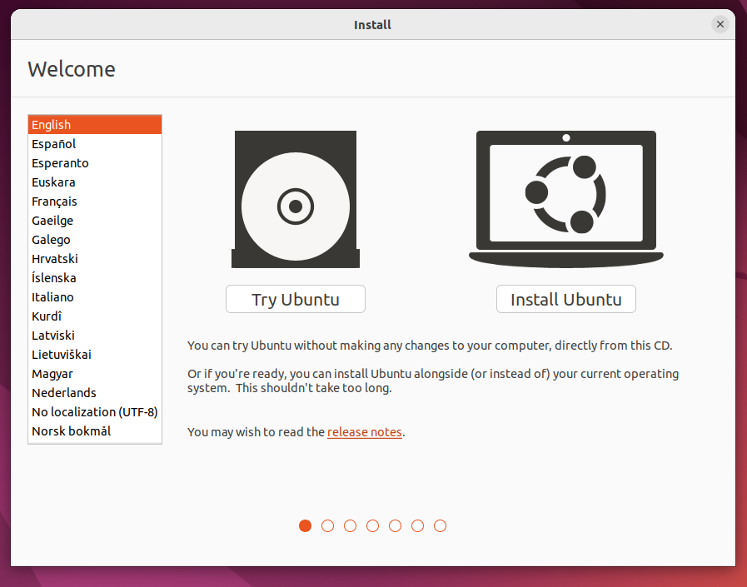

**Paso 4**: Nos saltará el instalador de Ubuntu y nos preguntará sobre algunas preferencias, primero el idioma.

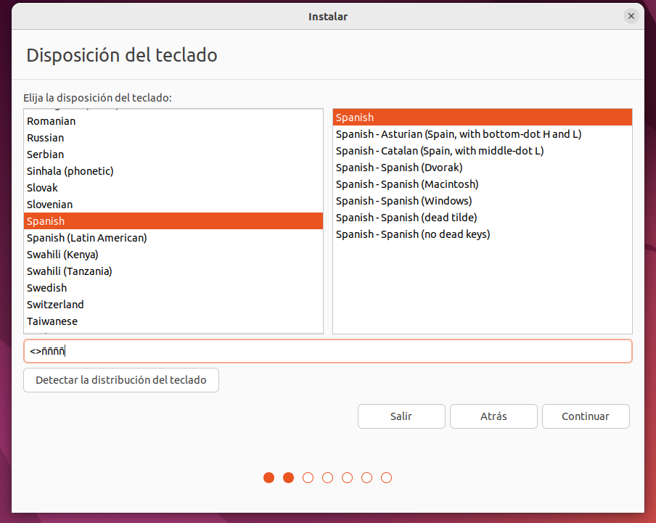

**Paso 5:** Escogemos el idioma del teclado (español) y comprobamos los caracteres “><” y “ñ”

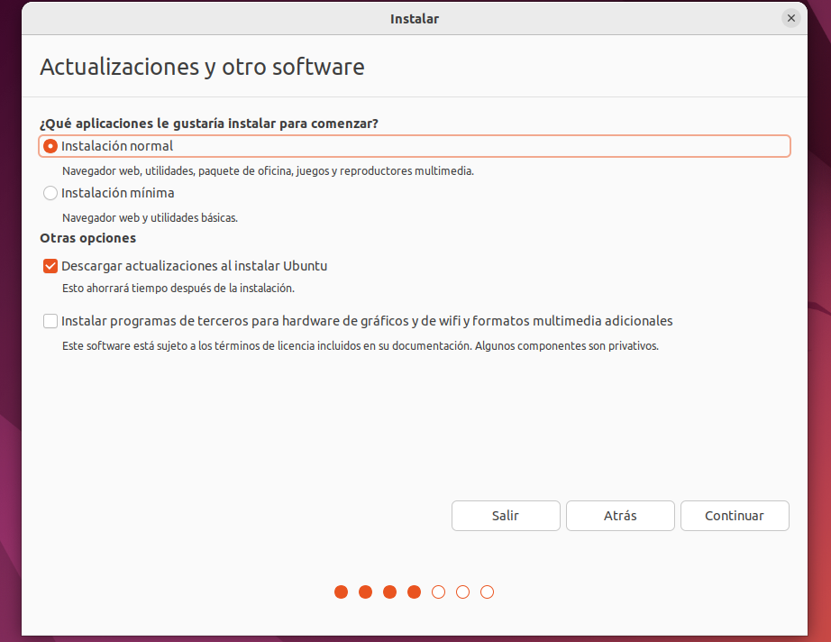

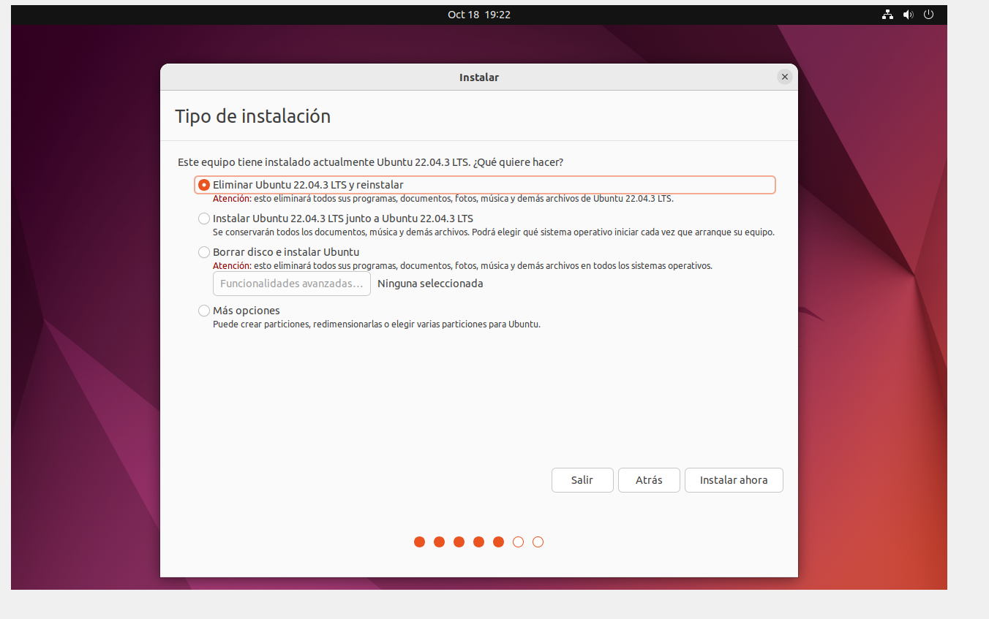

**Paso 6:** Escogemos que tipo de instalación realizar, si queremos que Ubuntu descargue las actualizaciones de forma automática. Si hubiese instalado previamente otro sistema operativo, nos da opciones de borrar el anterior e reinstalar, instalar ambos, etc.

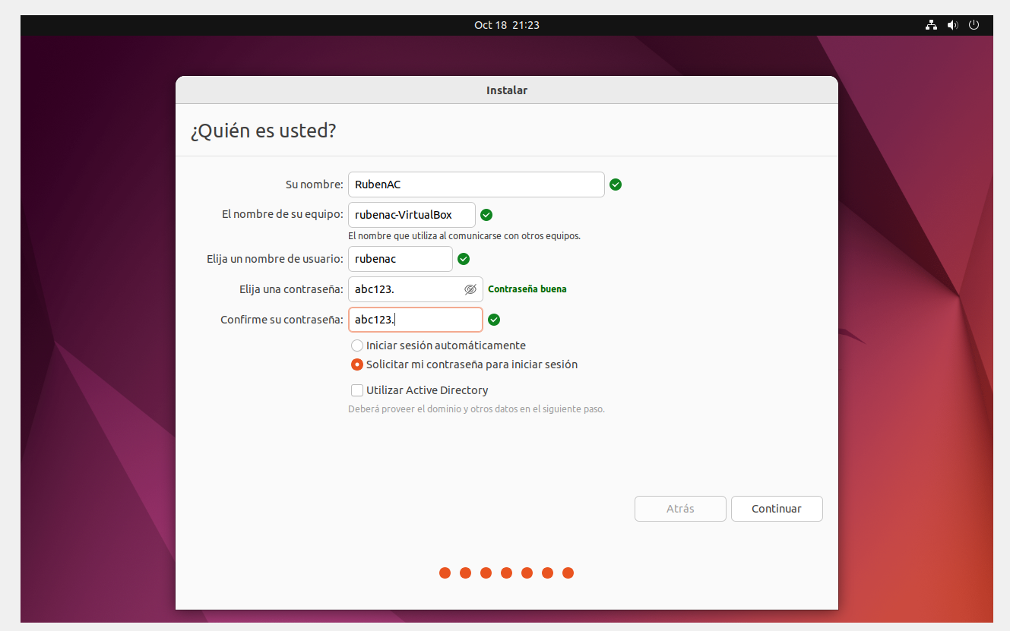

**Paso 7:** Nos creamos un usuario para poder acceder al sistema

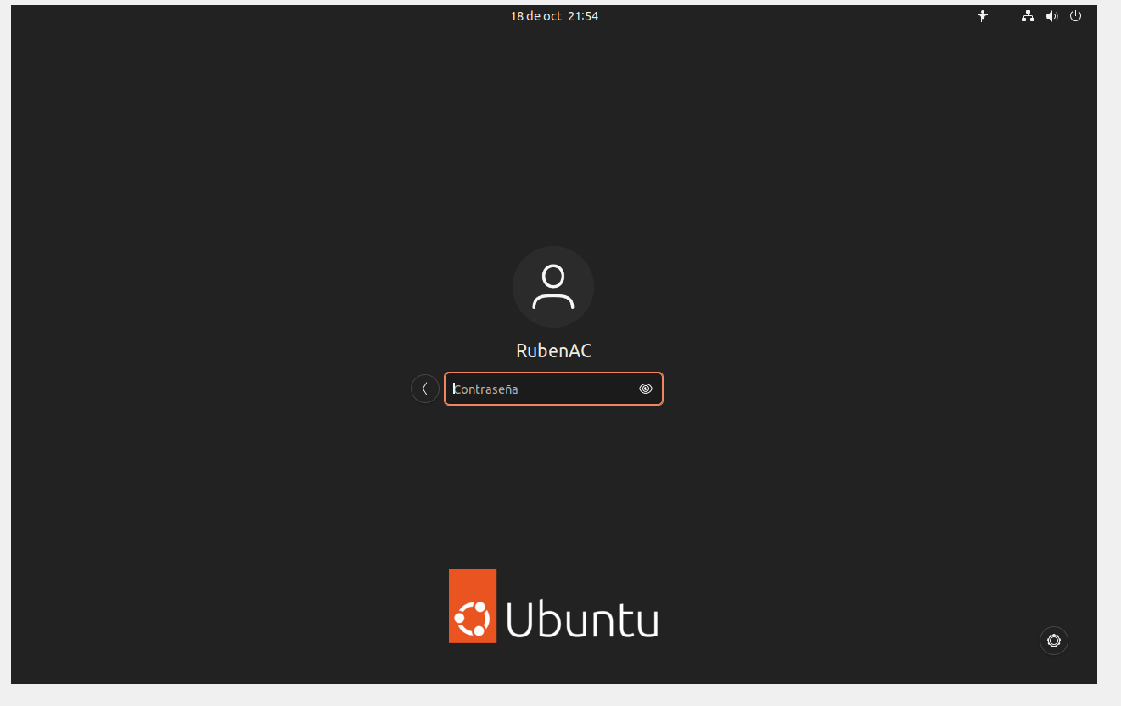

**Paso 8:** Una vez instalado, nos pedirá reiniciar y una vez eso pase, ya nos pedirá la información de usuario anteriormente creado.

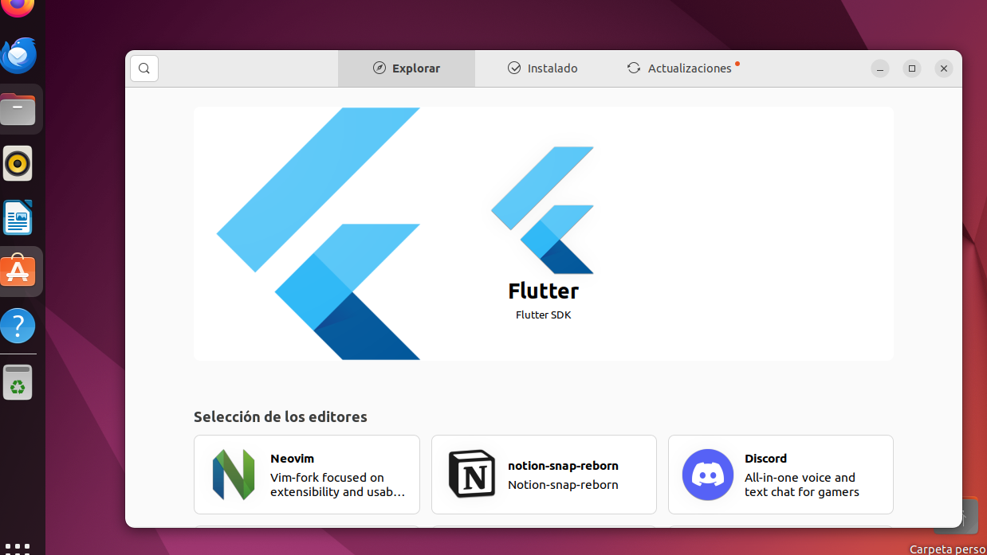

**Paso 9:** Abrimos la tienda de software de Ubuntu que disponemos en la barra lateral

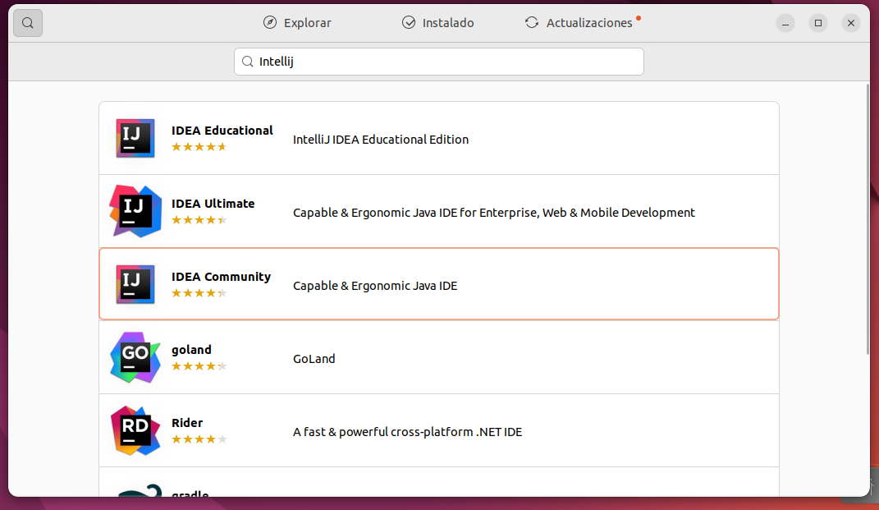

**Paso 10:** Buscamos IntelliJ en el buscador y elegimos el IntelliJ Community porque es el gratuito. 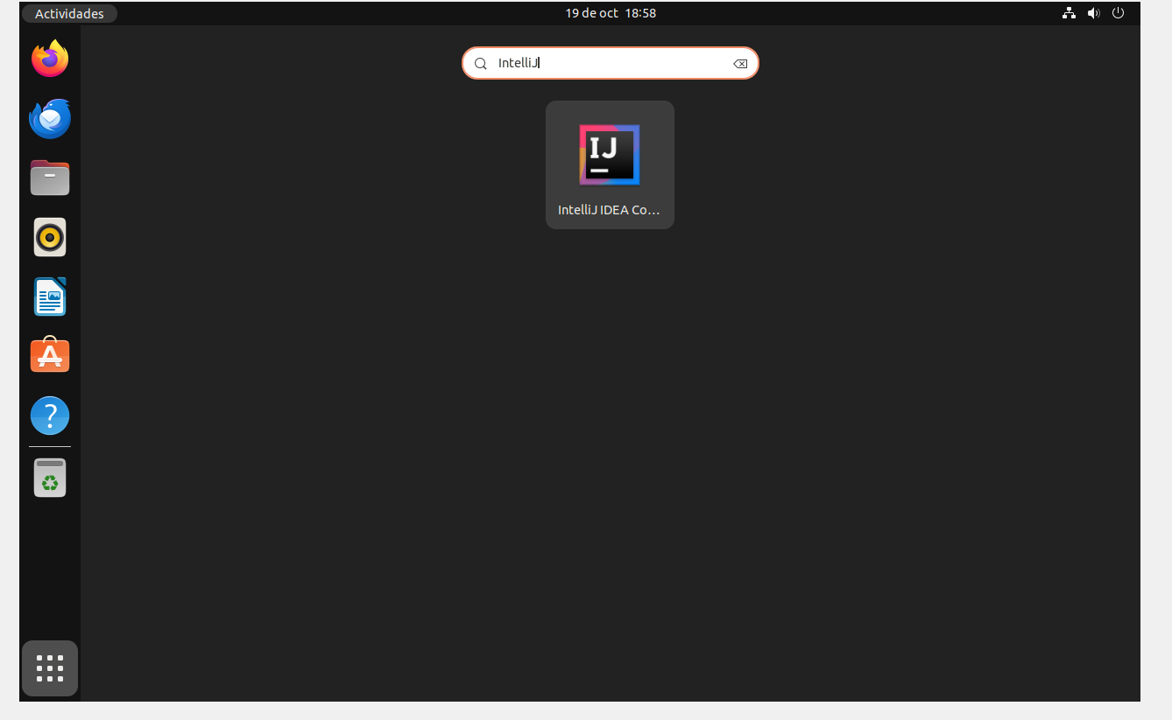

**Paso 11:** Una vez se descargue, lo buscamos en las aplicaciones instaladas en la esquina inferior izquierda de la interfaz.

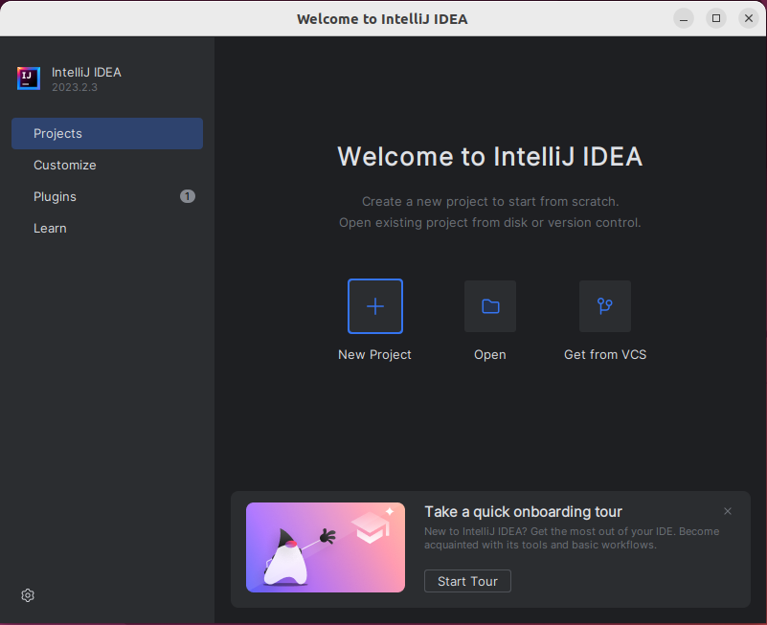

**Paso 12:** Abrimos IntelliJ y clickamos en “New Project” para poder empezar a escribir código

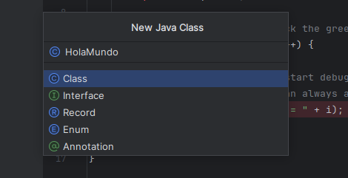

**Paso 13:** Creamos una clase nueva de Java y le ponemos un nombre

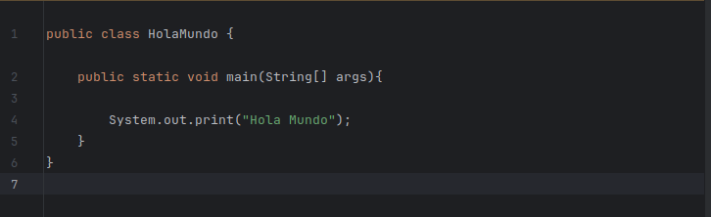**Paso 14:** Escribimos debajo el código para que imprima “Hola Mundo”